GXY-2000地下管线探测仪
国内唯一全数字式地下管线探测仪

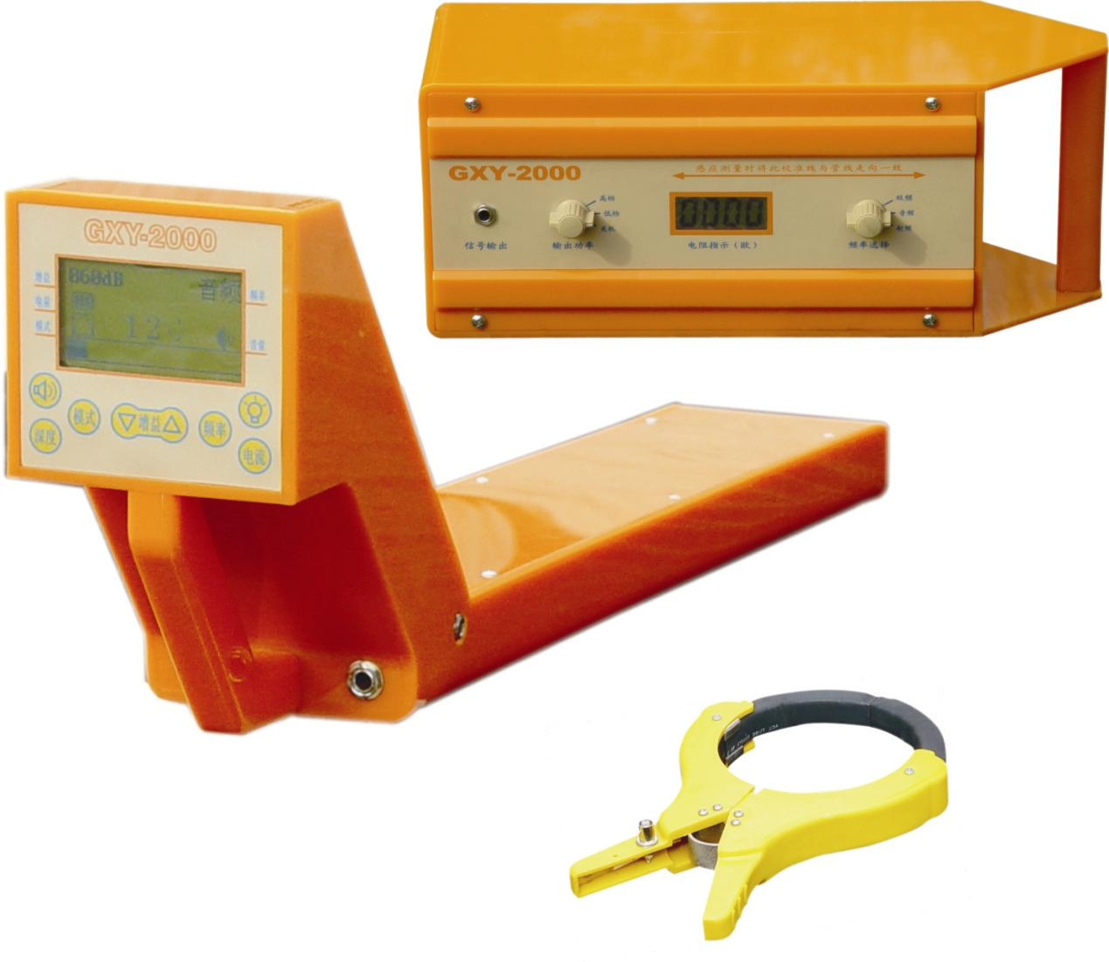
西安华傲公司自主研制开发的全数字式GXY-2000地下管线探测仪适用于电缆、光缆、水气管线等各类金属管线的普查、定位。该设备功能强大，一机多用，对有支管或构成网状的管线也能进行有效的检测。对直埋电缆、光缆不但能准确测出埋地的位置、深度，而且能对管道破损点及故障点进行准确定位。
该设备采用便携式设计，外壳坚固，自带电池，适用于野外作业。中文图形显示，操作简便，即学即会。
GXY系列地下管线探测仪采用先进的技术和工艺，在功能、性能和应用范围上都远远地超越了国内其它类型地下管线探测仪。
自华傲公司系列管线检测仪器多年前在国内开始应用以来，以其优越的性能，灵活方便的检测方法，在电力、电信、供水、热力、燃气、石油、化工、城市公用事业等领域赢得了广大的用户，成为施工、验收、管网普查的必备工具和首选品牌，为我国的相关行业的管线管理水平的提高发挥了积极的作用。2004年，GXY-2000地下管线探测仪入选了国家建设部首批推广技术名录。
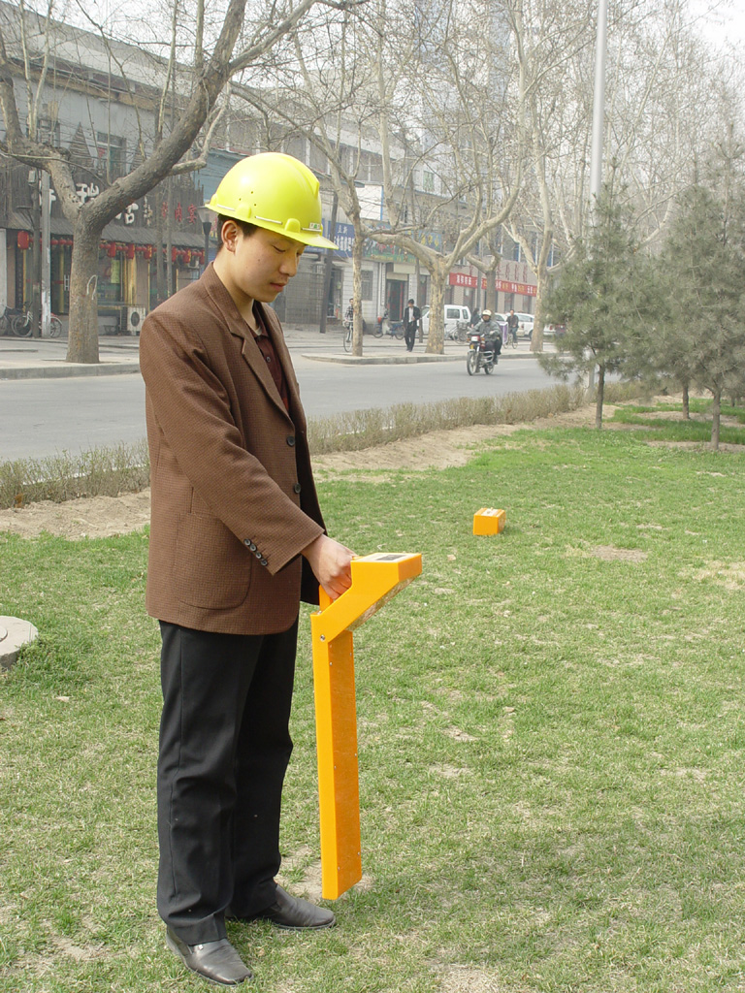
主要特性
大屏幕液晶中文图形显示
直埋电缆故障的精确定位
自带充电电池，不需市电，便于野外操作
多种探测模式，适合各种复杂管线的探测
连续自动阻抗匹配，不需人工干预
多天线、多通道，直接显示电缆埋深
寻测50Hz运行电缆路径
具有背光功能适合夜间使用
电流测量用于平行管线
内置欧姆表可测环路电阻
地下未知管线的普查
带电电缆的路径查找
华傲技术
西安华傲通讯技术有限责任公司 西安秦傲电力电子有限公司
地址：西安市吉祥路179号世纪商务大厦 邮编：710065 手机：13709116095
电话：029—88239361 传真：029—88239106 HTTP://WWW.XAHUAAO.COM
发射机技术指标：
直连法
感应法
耦合法
工作频率：音频、射频、组合频率
匹配负载：5欧姆—3000欧姆
功率输出：低挡（1W）、高挡（3W）
工作模式：直连法、感应法、耦合法
电池类型：8节一号电池
连续工作时间：大于8小时
阻抗显示：四位数字
过热过流：自动保护
电池电量：数字显示
工作温度：-10°C — 50°C
尺寸大小：16×16×39 CM³
重 量：4公斤
接收机技术指标：
050dB
888
音频
050dB
108
音频
050dB
888
音频
波谷法
050dB
108
音频
050dB
888
音频
050dB
108
音频
波峰法
d
深度测量
工作频率：音频、射频、50Hz
天线模式：波谷法、波峰法
信号强度表示：条形图、数字量程0——999
声音指示：随信号强度变化的音调
增益控制：按键式数字显示
动态范围：105db
电流指示：显示被测电缆的有效电流值
最大探深：不小于5米
直读深度测量：三位数字显示，最大直读深度 2.5米
精 度*：音频：±（1—5）% 射频：±（5—12）%
*与现场环境、非同心线的形状、邻近管线的分布等情况有关
工作温度：-10°C — 50°C
电池型号：6节二号电池
电池电量：图形显示
连续工作时间：大于20小时
尺寸大小：70×20×11 CM³
重 量：3公斤
标准配置：
接收机、发射机、地钎、仪器包装箱、充电电池及充电器
选配件：
耦合感应夹钳、跳接电缆、A字架、车载充电器
售后服务：
保修期三年，终身维修。
本公司其它主要产品系列
DZY系列电缆故障测试仪 DSY系列电缆识别仪 TLY系列漏水检测仪

